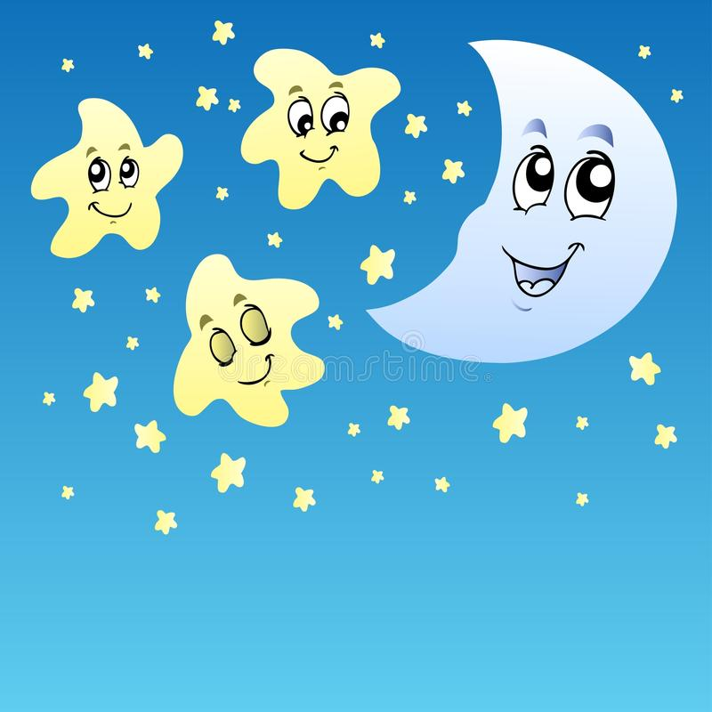
Temat: Niebo pełne gwiazd! 15.04.2021r.
Cele:
− rozwijanie umiejętności słuchania piosenek i wyrażania muzyki ruchem.
- rozwijanie sprawności ruchowej
- rozwijanie sprawności manualnej
- rozwijanie umiejętności opisu ilustracji
Przebieg:
Na początek troszkę gimnastyki!
https://www.youtube.com/watch?v=n7OIPFcyZRU
Widzisz obrazek wyżej? Spróbuj go opisać!
- Co na nim widzisz?
- Jakie kolory tam widzisz?
- Ile jest tam dużych gwiazdek?
Zagadki. Czy wiesz o czym mowa?
Na grzbiecie kolce stroszy,
leczy kiedy coś go spłoszy,
ten nasz tuptuś mały,
w kulkę zwija się cały.Jeż
Puchaty, rudy ogonek,
uszy czujnie postawione.
Lubi orzechy i żołędzie,
zimą dzięki nim głodna nie będzie. Wiewiórka
Co to za rój pasiastych siostrzyczek?
Każda z nich taszczy nektary koszyczek.
Z nektaru zrobią pyszny miód,
będziemy mieć go w bród. Pszczoły
Ten śniegowy panicz,
garnek ma na głowie.
W miejscu nosa marchew,
ulepił go człowiek! Bałwan
Byś po śniegu jeździć mógł,
musisz przypiąć je do nóg. Narty
O szyby dzwoni,
gdy chmura łzy roni. Deszcz
Promienna panienka
zagląda przez okienka. Słońce
Kiedy deszczyk pada,
szybko go rozkładasz. Parasol
W jednym pudełku
mieszka ich wiele.
A do tych krążków
pędzi pędzelek. Farby
Biegną, choć nóg nie mają,
płyną, żagla nie znając.
Lecą, a skrzydeł im nie trzeba,
zaraz zasłonią pół nieba. Chmury
A teraz czas na filmik edukacyjny :)
https://www.youtube.com/watch?v=byP9VTSnR2A
Karty pracy
Karta pracy nr 1 – Pomóż rakiecie dolecieć na księżyc
Karta pracy nr 2 – Rysuj po śladzie
Karta pracy nr 3 – Czym się róznią ufoludki

